　ご来店のお客様へお知らせ

台風7号の接近に伴い、大変申し訳ありませんが、

８月15日は、臨時休業とさせていただきます。





ご迷惑をお掛け致しますが、何卒ご理解のほど

　　　　　　　　　宜しくお願い致します。　Ifc太田川店(0562-85-6200)

⚠iPhoneXを修理する方へ⚠

iPhoneXは

基板が初めて２層構造になったモデルです。

そのため、形状と性能が安定していないこと

また経年劣化がみられるなど

修理中や修理後に、電源が入らなくなったり

不具合が起こったりする可能性があります。

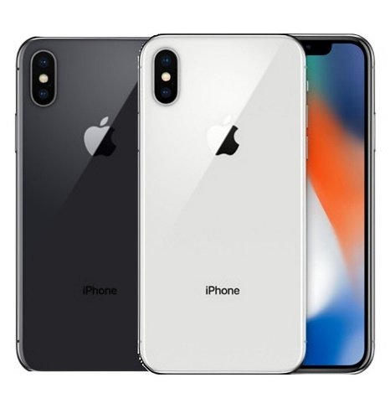

Ifc太田川店では、不具合による基板修理の代金と

修理後の不具合は責任を負いかねますので、

あらかじめご了承の上、修理をお願い致します。

営業時間のご案内

令和5年5月1日から

10：00～20：00

（受付時間は19：00まで）

年中無休

※年末年始にお休みを頂く場合がございます。

Ifc太田川店

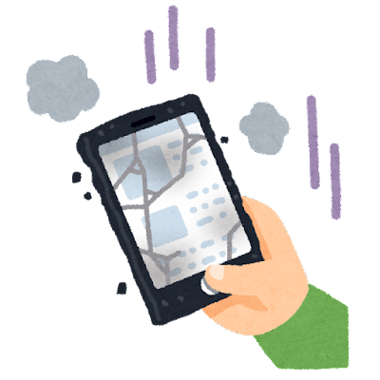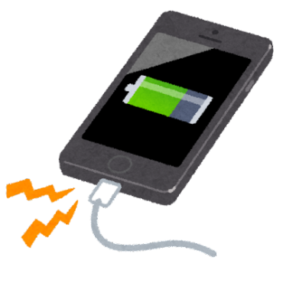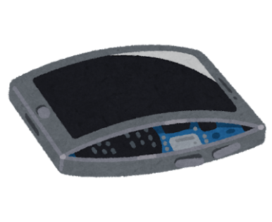

サイズが合えば、誰でもＯＫ

サイズが合えば、誰でもＯＫ

サイズが合えば、誰でもＯＫ

⚠基板の色が違います

⚠基板の色が違います

⚠基板の色が違います

⚠基板の色が違います

⚠基板の色が違います

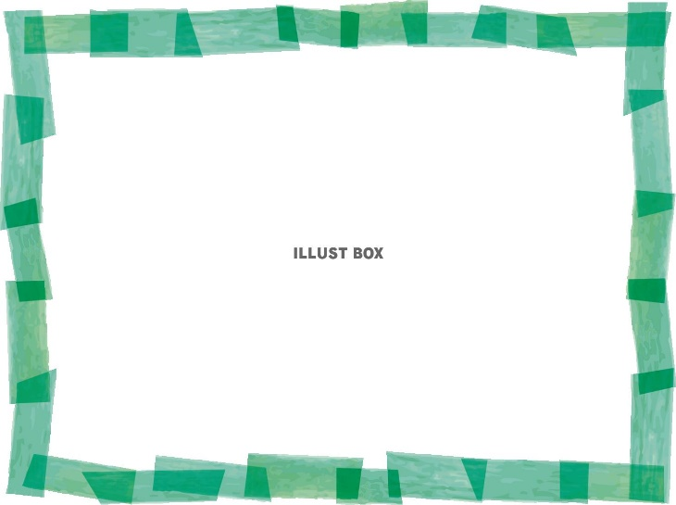

**リフレッシュ品**

**Joy-Con**

**（ R ・ L ） 動作確認済み**

**中古品**

**Joy-Con**

**（ R ・ L ） 動作確認済み**

**中古品**

**Joy-Con**

**（ R ・ L ） 動作確認済み**

**￥**

**￥**

**￥**



**SIMフリー　　動作確認済み**

**iPhone　　　　　　G**

**付属品(無・有)**

**ネットワーク利用制限**

**SIMフリー　　動作確認済み**

**iPad 　　　　　　G**

**付属品(無・有)**

**ネットワーク利用制限**

**￥**

**￥**

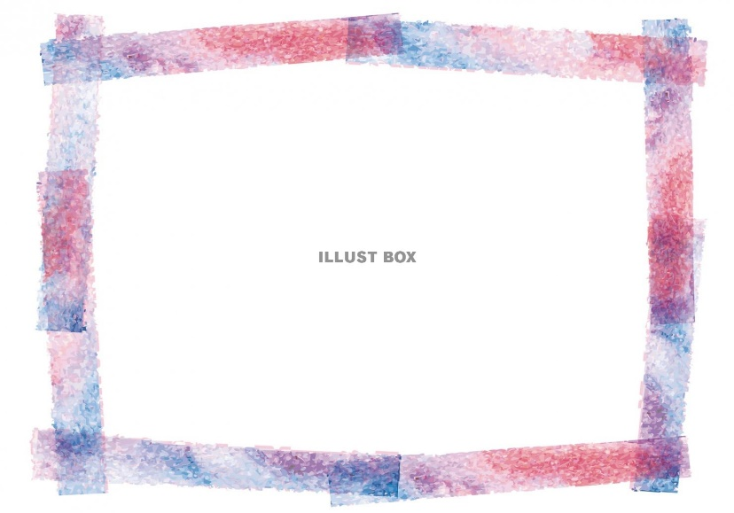

**中古品**

**Switch Lite**

**（本体のみ） 動作確認済み**

**中古品**

**Switch Lite**

**（本体のみ） 動作確認済み**

**中古品**

**Switch Lite**

**（本体のみ） 動作確認済み**

**￥**

**￥**

**￥**



**中古品**

**Switch**

**（本体のみ）　動作確認済み**

**中古品**

**Switch**

**（本体のみ）　動作確認済み**

**中古品**

**Switch**

**（本体のみ）　動作確認済み**

**￥**

**￥**

**￥**



**中古品**

**Joy-Con**

**（ R ・ L ） 動作確認済み**

**中古品**

**Joy-Con**

**（ R ・ L ） 動作確認済み**

**中古品**

**Joy-Con**

**（ R ・ L ） 動作確認済み**

**￥**

**￥**

**￥**



値下げしました！

価格は店員まで

お聞きください。

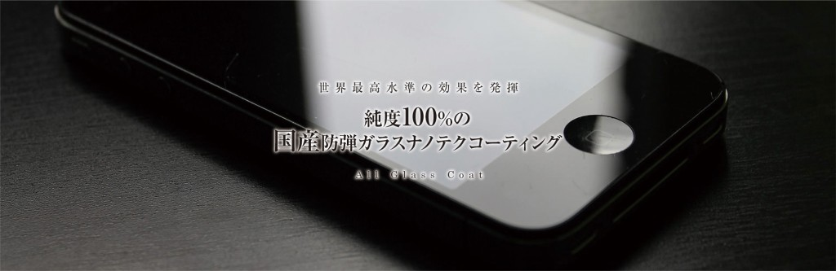

ガラスコーティング料金表

修理とセットで **－1,000**円引き　　　フッ素コーティング追加 **＋1,000**円

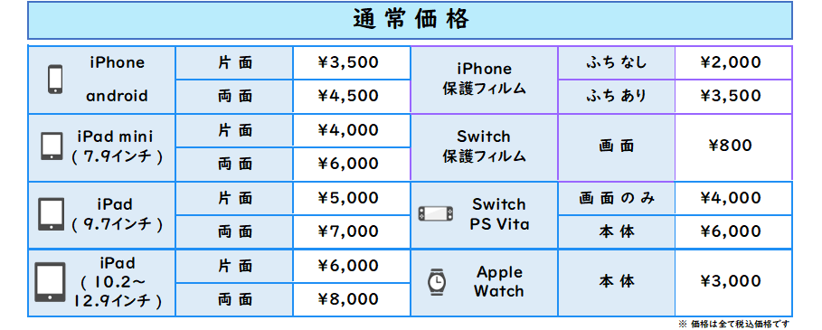

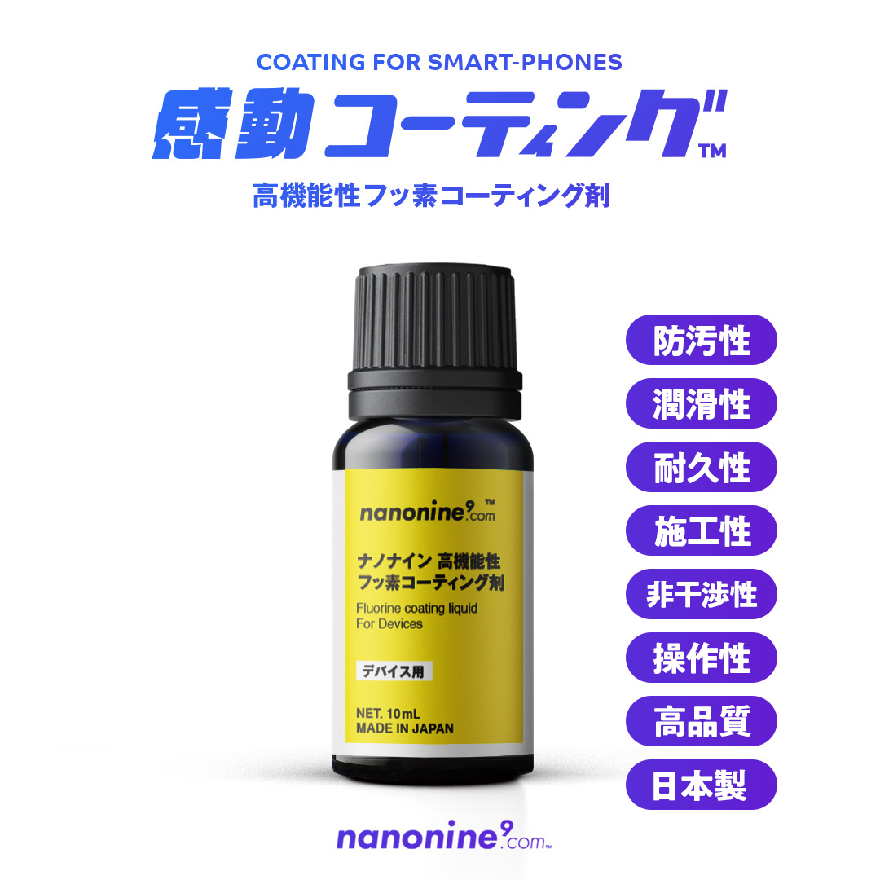

効果絶大

滑るような手触り感で操作性も向上！

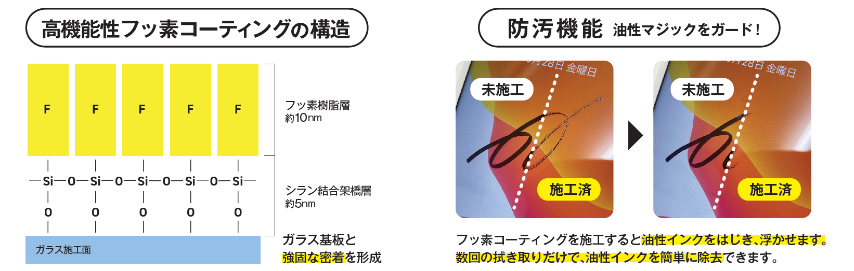

塗布するだけで効果を発揮

超速乾の**30**分！

常温乾燥OK

フッ素コーティング追加

**＋1,000円**

塗膜は約15mmと極薄

光の乱反射などはしません！

1.防 汚 性　指紋や皮脂汚れの付着を低減し、拭き取りも容易に！  
2.潤 滑 性　滑るような手触り感で操作性が向上！ｔ  
3.耐 久 性　化学反応で強固に密着、繰り返しの摩擦にも高耐久性を発揮！  
4.施 工 性　塗布するだけで高機能性を発揮、常温乾燥30分間！  
5.非干渉性　塗膜は約15nmと非常に薄く、光の乱反射などの干渉無し！

XSmax

Androidなど

7.8.SE2

水

10/1から実施

月

火

レジ

XR

X.XS

11

（550円ケース）

木

金

土

日

曜日ごとに商品の拭き掃除をお願い致します

サイズが合えば、誰でもＯＫ

サイズが合えば、誰でもＯＫ

サイズが合えば、誰でもＯＫ